**Java Web开发**

**实验七**

**作业报告**

|  |  |
| --- | --- |
| 学 院 | 计算机 |
| 所在系 班 级 | 2017软件工程系9班 |
| 学 号 姓 名 | 03171314庄烈辉 |
| 指 导 教 师 | 郭晓燕 |
| 完 成 时 间 | 2019年 |

# 实验题目

1、页面输入收入，得到相应的缴纳税收

要求：Jsp提交收入，显示结果（可一个页面也可两个页面）。编写一个JavaBean计算税收，并在JSP页面输出结果

计算方法：全月应纳税所得额＝月收入－1600元

级数 全月应纳税所得额 税率% 速算扣除法(元)   
1 dr <=500 5 0

2 500 <dr<=3000 10 25

3 3000 < dr <=5000 15 125

4 5000 < dr <=20000 20 375

5 20,000 < dr <=40000 25 1375

6 40,000 < dr <=60,000 30 3375

7 60,000 < dr <=80,000 35 6375   
8 80,000 < dr <=100,000 40 10375   
9 dr >100,000元 45 15375

如：月收入3000，则（3000-1600）*10%-25=115，因为3000-1600大于500小于2000，所以按10%计算后再扣除速算的部分。

# 分析与设计

设计一个税收类 里面写计算税收的方法

# 关键源码（部分）

贴上这道题中最关键的部分源码。也是你实验练习的主要知识点相关的源码。并在代码旁附上详细的解释

Taxes类

**package** com.po;

**public** **class** Taxes {

**private** **double** money;

Taxes(){}

**public** Taxes(**double** money)

{

**this**.money = money;

}

**public** **double** getMoney() {

**return** money;

}

**public** **void** setMoney(**double** money) {

**this**.money = money;

}

**public** **double** pay()

{

**double** shouldPay; //全月应当缴纳所得额

**double** pay = 0; //相应的缴纳税收

shouldPay = money - 1600;

**if**(shouldPay <= 0)

**return** 0;

**else**

{

**if**(shouldPay<=500)

pay = shouldPay * 0.05;

**else** **if**(shouldPay<=3000)

pay = shouldPay * 0.1 - 25;

**else** **if**(shouldPay<=5000)

pay = shouldPay * 0.15 - 125;

**else** **if**(shouldPay<=20000)

pay = shouldPay * 0.2 - 375;

**else** **if**(shouldPay<=40000)

pay = shouldPay * 0.25 - 1375;

**else** **if**(shouldPay<=60000)

pay = shouldPay * 0.3 - 3375;

**else** **if**(shouldPay<=80000)

pay = shouldPay * 0.35 - 6375;

**else** **if**(shouldPay<=100000)

pay = shouldPay * 0.4 - 10375;

**else**

pay = shouldPay * 0.45 - 15375;

**return** pay;

}

}

}

输出页面：

<body>

<%

**double** money = Double.valueOf(request.getParameter("money"));

Taxes taxes = **new** Taxes(money);

%>

<table>

<tr>

<td>收入：</td>

<td><%=taxes.getMoney() %>元</td>

</tr>

<tr>

<td>应缴纳税收：</td>

<td><%=taxes.pay() %>元</td>

</tr>

</table>

</body>

# 运行效果图

输入30000

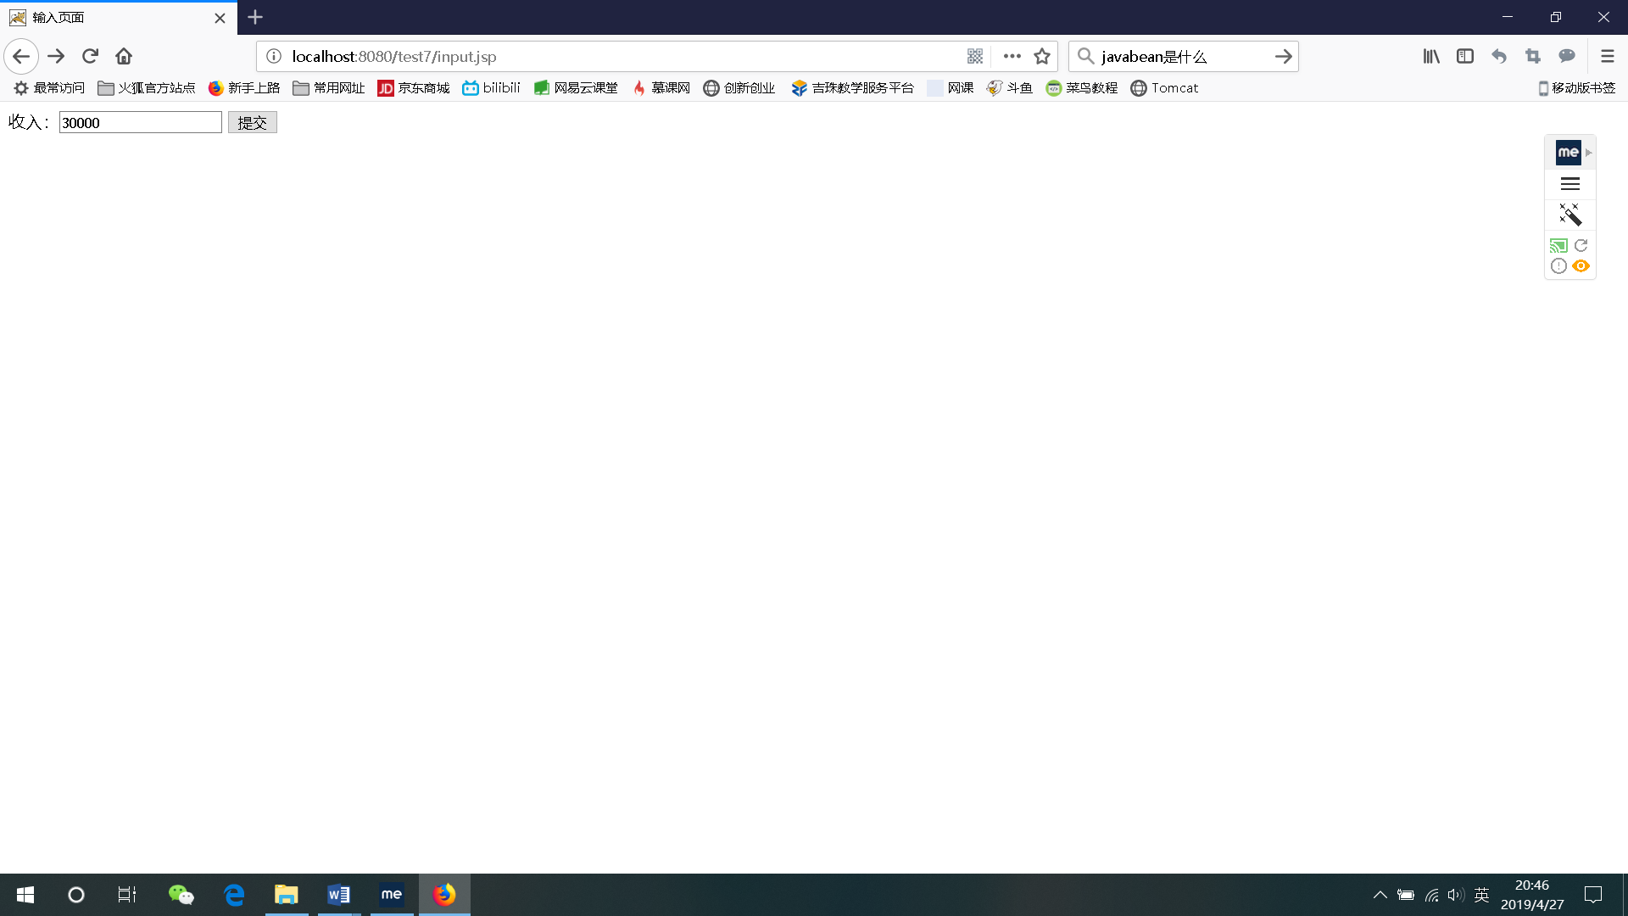

输出

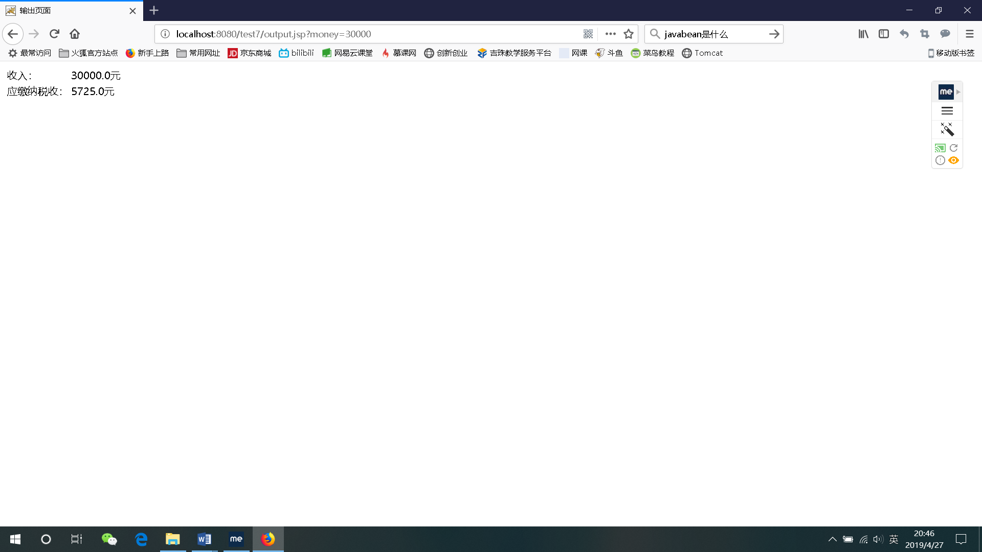

# 收获与问题

谈一谈你在本实验中所收获的内容及问题。